ХІМІКО-АНАЛІТИЧНІ ВЛАСТИВОСТІ 8-ГІДРОКСИХІНОЛІН-АЗО-ФЕНІЛБОРОНАТУ

Чонтош Т.О., Магада Є.Ю., Фершал М.В.
Державний вищий навчальний заклад «Ужгородський національний університет»
88000, Ужгород, вул. Підгірна 46; e-mail: tetiana.chontosh@uzhnu.edu.ua

Впродовж останніх років у літературі зустрічаються так звані «мультифункціональні», «двоканальні» реагенти або «реагенти-химери»^{[1-3]}. Їхньою особливістю є здатність «перемикатися» при зміні умов для виявлення чи визначення різних аналітів, часто за рахунок наявності декількох аналітичних функціональних груп у молекулі. Пошук нових реагентів з такими властивостями є актуальним завданням аналітичної хімії, а поєднання класичних аналітичних груп в одній сенсорній молекулі є перспективним оскільки дає змогу регулювання хіміко-аналітичних характеристик. У роботі досліджено протолітичні та спектрофотометричні характеристики вперше синтезованої біфункціонального реагенту 8-гідроксихінолін-азо-фенілборонату (8-ГХФБ), як перспективного молекулярного сенсора.
8-ГХФБ – сенсорна молекула, цікава наявністю двох аналітичних угруповань: 8-гідроксихіноліну, відомого реагенту для визначення катіонів металів, та фенілборонової кислоти, здатної до взаємодії з 1,2- та 1,3-діолами, поліолами, активними формами кисню та іншими окисниками ^{[4]}. Ця властивість боронового замісника створювала імовірність окисного гідроксилювання 3-амінофенілборонової кислоти під час синтезу барвника шляхом діазосполучення з утворенням фенолу. Проте, нами показано збереження боронового фрагменту у складі молекули методами ІЧ-спектроскопії (Див. Рис. 1), XPS-спектроскопії та хроматомас-спектрометрії.
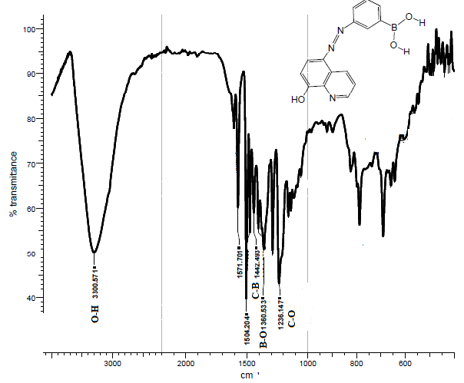
Рис. 1. Інфрачервоний спектр пропускання 8-ГХФБ
За результатами HPLC-MS/MS для молелекулярного піка з t_{R}=2.19 хв m/z=294.1035, при розрахованому для C₁₅H₁₃BN₃O₃⁺ значенні m/z=294.1044, що підтверджує наявність боронової групи у структурі.
На основі спектрофотометричних досліджень протолітичних властивостей запропоновано існування у водних розчинах принаймні чотирьох форм реагенту: протонованої RH₂⁺, нейтральної малорозчинної у воді RH⁰ , гідроксильованої по боронатній групі RHOH⁻ , та депротонованої по фенольному гідроксилу ROH₂ ⁻ .
В органічних розчинниках 8-ГХФБ володіє слабко вираженими сольватохромними властивостями, а у водних розчинах з рН=3,5 утворює стійкі забарвлені сполуки з катіонами Ni(ІІ), Co(ІІ), Cd(ІІ), Zn(ІІ), Fe(ІІІ), Ag(І), Pb(ІІ), проте при рН≈2 відбувається руйнування комплексних продуктів з Cd(ІІ), Zn(ІІ), Ag(І), Pb(ІІ), що можна використати для регулювання селективності фотометричних методик.
Показано аналітичне використання синтезованого реагенту для безекстракційного визначення нікелю у формі комплексної сполуки червоного кольору стабілізованої полівініловим спиртом здатним до утворення гелів із фенілбороновим фрагментом молекули. Спектри світлопоглинання 8-ГХФБ у присутності від 0 до 1,17 мкг/мл Ni(ІІ)зображено на рис. 2. В оптимальних умовах (рН=3,5-4,5; λ=530 нм; W(ПВС) = 0,02%; l =1см) LOD=1·10⁻² мкг/мл, LOQ=3,3·10⁻² мкг/мл, діапазон лінійності лежить в межах від 0,02 до 1 мкг/мл Ni(ІІ).
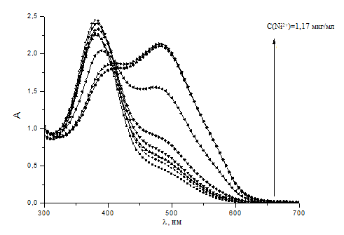
Рис. 2. Зміна спектрів світлопоглинання 8-ГХФБ у фосфатному буферному розчині
з рН 3,0 при збільшенні С Ni(ІІ). С_{8-ГХФБ}=2·10⁻⁴ моль/л

Література

- Landge, Shainaz M., et al. Rationally designed phenanthrene derivatized triazole as a dual chemosensor for fluoride and copper recognition. Spectrochimica Acta Part A: Molecular and Biomolecular Spectroscopy, 2020, 228: 117758.
- Amuthakala, S., Selvan, D. S. A., & Rahiman, A. K. 4-Functionalized terpyridine derivative as dual responsive chemosensor for biologically important inorganic cations and fluoride anion. Journal of the Iranian Chemical Society, 2020, 17.5: 1237-1248.
- Aysha, T. S., Mohamed, M. B. I., El-Sedik, M. S., & Youssef, Y. A. Multi-functional colorimetric chemosensor for naked eye recognition of Cu2+, Zn2+ and Co2+ using new hybrid azo-pyrazole/pyrrolinone ester hydrazone dye. Dyes and Pigments, 2021, 196: 109795.
- Bi, Xueyuan, et al. A mitochondrial-targetable dual functional near-infrared fluorescent probe to monitor pH and H₂O₂ in living cells and mice. RSC advances, 2020, 10.45: 26874-26879.

